УТВЕРЖДАЮ
Председатель комиссии
____________________
____________________
«____» _______20___г.

АНКЕТА
К ПАСПОРТУ ДОСТУПНОСТИ
объекта социальной инфраструктуры

1. Общие сведения об объекте
1.1. Наименование (вид) объекта:ХХХХХХХХХХХХХХХХХХХХХХХ
1.2. Адрес объекта:___________________________________________________________________________________________________________________________________________________
1.3. Сведения о размещении объекта:
- отдельно стоящее здание 2 этажей, 1395,3 кв.м.
1.4. Год постройки здания 1957, последнего капитального ремонта 1999
1.5. Дата предстоящих плановых ремонтных работ: текущего ________, капитального_________
Сведения об организации, расположенной на объекте
1.6. Название организации (учреждения), (полное юридическое наименование – согласно Уставу, краткое наименование) __________________________________________________________________________________________________________________________________________________________
1.7. Юридический адрес организации (учреждения) _______________________________________________________________________________________________________________________________________________________________________________________________________________________________________
1.8. Основание для пользования объектом (оперативное управление, аренда, собственность)
1.9. Форма собственности (государственная, негосударственная)
1.10. Территориальная принадлежность (федеральная, региональная, муниципальная)
1.11. Вышестоящая организация (наименование) __________________________
1.12. Адрес вышестоящей организации, другие координаты: _____________________________________________________________________________

2. Характеристика деятельности организации на объекте
2.1 Сфера деятельности (здравоохранение, образование, социальная защита, физическая культура и спорт, культура, связь и информация, транспорт, жилой фонд, потребительский рынок и сфера услуг, другое
Образование
2.2 Виды оказываемых услуг: сфера образования
2.3 Форма оказания услуг: (на объекте, с длительным пребыванием, в т.ч. проживанием, на дому, дистанционно)
2.4 Категории обслуживаемого населения по возрасту: (дети, взрослые трудоспособного возраста, пожилые; все возрастные категории)
2.5 Категории обслуживаемых инвалидов: инвалиды, передвигающиеся на коляске, инвалиды с нарушениями опорно-двигательного аппарата; нарушениями зрения, нарушениями слуха, нарушениями умственного развития
2.6 Плановая мощность: посещаемость (количество обслуживаемых в день), вместимость, пропускная способность: 650
2.7 Участие в исполнении ИПР инвалида, ребенка-инвалида (да, нет)

3. Состояние доступности объекта для инвалидов
и других маломобильных групп населения

3.1 Путь следования к объекту пассажирским транспортом
(описать маршрут движения с использованием пассажирского транспорта, т.е. какие транспортные средства останавливаются на ближайшей остановке)
доступно движение пассажирским транспортом до автобусной остановки на проспекте Победы, расстояние – около 400 метров от автобусной остановки, время в пути 4 минут.
наличие адаптированного пассажирского транспорта к объекту – отсутствует.
3.2 Путь к объекту от ближайшей остановки пассажирского транспорта:
3.2.1 расстояние до объекта от остановки транспорта 400 м
3.2.2 время движения (пешком) 4 мин
3.2.3 наличие выделенного от проезжей части пешеходного пути (да, нет),
3.2.4 Перекрестки: нерегулируемые; регулируемые, со звуковой сигнализацией, таймером; нет
3.2.5 Информация на пути следования к объекту: акустическая, тактильная, визуальная; нет
3.2.6 Перепады высоты на пути: есть, нет
3.3 Вариант организации доступности объекта социальной инфраструктуры (формы обслуживания) с учетом СП 35-101-2001

№№  п/п | Категория инвалидов  (вид нарушения) | Вариант организации доступности объекта*
1. | Все категории инвалидов и МГН
 | в том числе инвалиды:
2 | передвигающиеся на креслах-колясках | Б
3 | с нарушениями опорно-двигательного аппарата | ДУ
4 | с нарушениями зрения | ДУ
5 | с нарушениями слуха | Б
6 | с нарушениями умственного развития | ВНД
* - указывается один из вариантов: «А» (объект, на котором выполнены требования действующих нормативных документов в области проектирования и строительства по всем функциональным зонам и всем критериям доступности), «Б» (объект, на котором выполнены требования действующих нормативов по основным функциональным зонам, которые обеспечивают достижение мест целевого посещения здания (объекта). При этом, приемлемым вариантом является организация специально выделенного пути и мест обслуживания, специальных участков для обслуживания маломобильных групп населения), «ДУ» (После исполнения организационного решения об альтернативной форме обслуживания (при обеспечении доступа с помощью постороннего лица, в том числе сотрудника учреждения, так и иным путем: дистанционно, на дому, в другом учреждении, на другом объекте данного учреждения и др.) объект признается условно доступным. Такое же решение может быть принято в случае выявления на объекте параметров структурно-функциональных элементов (например, наклон пандуса на входе, продольный или поперечный уклон на пути движения и т.п.), не соответствующих требованиям СНиП и СП, которые после согласования с потребителем (с общественными организациями инвалидов) могут быть приняты как приемлемые.), «ВНД» (в случае неисполнения требований нормативных документов в области проектирования и строительства (требований доступности) для МГН объект должен быть признан временно недоступным – до принятия решения об обустройстве и его исполнения, либо до организации альтернативной формы обслуживания маломобильных групп населения)

4. Управленческое решение (предложения по адаптации основных структурных элементов объекта)

№  п \п | Основные структурно-функциональные зоны объекта | Рекомендации по адаптации объекта (вид работы) *
1 | Территория, прилегающая к зданию (участок) | Ремонт текущий
2 | Вход (входы) в здание | Ремонт капитальный
3 | Путь (пути) движения внутри здания (в т.ч. пути эвакуации) | Ремонт текущий
4 | Зона целевого назначения (целевого посещения объекта) | Ремонт текущий
5 | Санитарно-гигиенические помещения | Ремонт капитальный
6 | Система информации на объекте (на всех зонах) | Ремонт текущий
7 | Пути движения к объекту (от остановки транспорта) | Ремонт текущий
8. | Все зоны и участки | Ремонт текущий
*- указывается один из вариантов (видов работ): не нуждается; ремонт (текущий, капитальный); индивидуальное решение с ТСР; технические решения невозможны – организация альтернативной формы обслуживания. Заполняется на основании описания параметров доступности.

УТВЕРЖДАЮ
Председатель комиссии
________________________
________________________
«____» ____________ 20___г.

ПАСПОРТ ДОСТУПНОСТИ
объекта социальной инфраструктуры
1. Общие сведения об объекте
1.1. Наименование (вид) объекта: ____________________________________________________________________________________________________________________________________________________________________
1.2. Адрес объекта: ____________________________________________________________________________________________________________________________________________________________________
1.3. Сведения о размещении объекта:
- отдельно стоящее здание 2 этажа, 1395.3 кв.м
- наличие прилегающего земельного участка (да, нет);
1.4. Год постройки здания 1957, последнего капитального ремонта 1999
1.5. Дата предстоящих плановых ремонтных работ: текущего ________, капитального _________

Сведения об организации, расположенной на объекте

1.6. Название организации (учреждения), (полное юридическое наименование – согласно Уставу, краткое наименование): ____________________________________________________________________________________________________________________________________________________________________
1.7. Юридический адрес организации (учреждения) ____________________________________________________________________________________________________________________________________________________________________
1.8. Основание для пользования объектом (оперативное управление, аренда, собственность)
1.9. Форма собственности (государственная, негосударственная)
1.10. Территориальная принадлежность (федеральная, региональная, муниципальная)
1.11. Вышестоящая организация (наименование) ______________
1.12. Адрес вышестоящей организации, другие координаты: ____________________________

2. Характеристика деятельности организации на объекте (по обслуживанию населения)

2.1 Сфера деятельности (здравоохранение, образование, социальная защита, физическая культура и спорт, культура, связь и информация, транспорт, жилой фонд, потребительский рынок и сфера услуг, другое).
2.2 Виды оказываемых услуг образовательные
2.3 Форма оказания услуг: (на объекте, с длительным пребыванием, в т.ч. проживанием, на дому, дистанционно)
2.4 Категории обслуживаемого населения по возрасту: (дети, взрослые трудоспособного возраста, пожилые; все возрастные категории)
2.5 Категории обслуживаемых инвалидов: инвалиды, передвигающиеся на коляске, инвалиды с нарушениями опорно-двигательного аппарата; нарушениями зрения, нарушениями слуха, нарушениями умственного развития
2.6 Плановая мощность: посещаемость (количество обслуживаемых в день), вместимость, пропускная способность 650
2.7 Участие в исполнении ИПР инвалида, ребенка-инвалида (да, нет)

3. Состояние доступности объекта

3.1 Путь следования к объекту пассажирским транспортом
(описать маршрут движения с использованием пассажирского транспорта)
доступно движение пассажирским транспортом до Автобусной остановки на проспекте Победы,
наличие адаптированного пассажирского транспорта к объекту: нет

3.2 Путь к объекту от ближайшей остановки пассажирского транспорта:
3.2.1 расстояние до объекта от остановки транспорта 400 м
3.2.2 время движения (пешком) 4 мин
3.2.3 наличие выделенного от проезжей части пешеходного пути (да, нет),
3.2.4 Перекрестки: нерегулируемые; регулируемые, со звуковой сигнализацией, таймером; нет
3.2.5 Информация на пути следования к объекту: акустическая, тактильная, визуальная; нет
3.2.6 Перепады высоты на пути: есть, нет
3.3 Организация доступности объекта для инвалидов – форма обслуживания*

№№  п/п | Категория инвалидов  (вид нарушения) | Вариант организации доступности объекта  (формы обслуживания) *
1. | Все категории инвалидов и МГН
 | в том числе инвалиды:
2 | передвигающиеся на креслах-колясках | ДУ
3 | с нарушениями опорно-двигательного аппарата | ВНД
4 | с нарушениями зрения | ДУ
5 | с нарушениями слуха | ДУ
6 | с нарушениями умственного развития | ВНД
* - указывается один из вариантов: «А», «Б», «ДУ», «ВНД»

3.4 Состояние доступности основных структурно-функциональных зон

№№  п \п | Основные структурно-функциональные зоны | Состояние доступности, в том числе для основных категорий инвалидов**
1 | Территория, прилегающая к зданию (участок) | ВНД
2 | Вход (входы) в здание | ДУ
3 | Путь (пути) движения внутри здания (в т.ч. пути эвакуации) | ДУ
4 | Зона целевого назначения здания (целевого посещения объекта) | ВНД
5 | Санитарно-гигиенические помещения | ДУ
6 | Система информации и связи (на всех зонах) | ДУ
7 | Пути движения к объекту (от остановки транспорта) | ВНД
** Указывается: ДП-В - доступно полностью всем; ДП-И (К, О, С, Г, У) – доступно полностью избирательно (указать категории инвалидов); ДЧ-В - доступно частично всем; ДЧ-И (К, О, С, Г, У) – доступно частично избирательно (указать категории инвалидов); ДУ - доступно условно, ВНД – временно недоступно

3.5. ИТОГОВОЕ ЗАКЛЮЧЕНИЕ о состоянии доступности объекта социальной инфраструктуры: Объект частично доступен для К, О, С, Г. Временно недоступен для У.

4. Управленческое решение

4.1. Рекомендации по адаптации основных структурных элементов объекта
№№  п \п | Основные структурно-функциональные зоны объекта | Рекомендации по адаптации объекта (вид работы) *
1 | Территория, прилегающая к зданию (участок) | Ремонт текущий
2 | Вход (входы) в здание | Ремонт капитальный
3 | Путь (пути) движения внутри здания (в т.ч. пути эвакуации) | Ремонт текущий
4 | Зона целевого назначения здания (целевого посещения объекта) | Ремонт текущий
5 | Санитарно-гигиенические помещения | Ремонт капитальный
6 | Система информации на объекте (на всех зонах) | Ремонт текущий
7 | Пути движения к объекту (от остановки транспорта) | Ремонт текущий
8 | Все зоны и участки
*- указывается один из вариантов (видов работ): не нуждается; ремонт (текущий, капитальный); индивидуальное решение с ТСР; технические решения невозможны – организация альтернативной формы обслуживания

4.2. Период проведения работ 2017 г.
в рамках исполнения Плана адаптации объекта социальной инфраструктуры к потребностям инвалидов и других маломобильных групп населения.
4.3 Ожидаемый результат (по состоянию доступности) после выполнения работ по адаптации: обеспечения доступности услуг для инвалидов и других маломобильных групп населения.

Оценка результата исполнения программы, плана (по состоянию доступности) ____________________

4.4. Для принятия решения требуется, не требуется (нужное подчеркнуть):
Согласование ____________________________________________________________________________
Имеется заключение уполномоченной организации о состоянии доступности объекта (наименование документа и выдавшей его организации, дата), прилагается ________________________________________________________________________________________

5. Особые отметки

Паспорт сформирован на основании:
1. Анкеты (информации об объекте) от «____» _____________ 2017 г.,
2. Акта обследования объекта: от «____» _____________ 2017 г.

Председатель комиссии, паспортизируемого объекта:
___________________________________________________ ______________
(Должность, Ф.И.О.) (Подпись)
Комиссия___________________________________________________________________________
(название комиссии, утверждающей паспорт доступности объекта социальной инфраструктуры)
Члены комиссии:
___________________________________________________ ______________
(Должность, Ф.И.О.) (Подпись)
___________________________________________________ ______________
(Должность, Ф.И.О.) (Подпись)
В том числе: представители общественных организаций инвалидов
___________________________________________________ ______________
(Должность, Ф.И.О.) (Подпись)
___________________________________________________ ______________
(Должность, Ф.И.О.) (Подпись)

УТВЕРЖДАЮ
Председатель комиссии
______________________
______________________
«____» _________ 20___г.

АКТ ОБСЛЕДОВАНИЯ
К ПАСПОРТУ ДОСТУПНОСТИ
объекта социальной инфраструктуры

1. Общие сведения об объекте

1.1. Наименование (вид) объекта: __________________________________________________________________________________________________________________________________________________________
1.2. Адрес объекта: __________________________________________________________________________________________________________________________________________________________
1.3. Сведения о размещении объекта:
- отдельно стоящее здание из 2-х этажей, 1395,3 кв.м
1.4. Год постройки здания 1957, последнего капитального ремонта 1999
1.5. Дата предстоящих плановых ремонтных работ: текущего ________, капитального _________
1.6. Название организации (учреждения), (полное юридическое наименование – согласно Уставу, краткое наименование): _______________________________________________________________________________________________________________________________________________________________________________________________________________________________________
1.7. Юридический адрес организации (учреждения): __________________________________________________________________________________________________________________________________________________________

2. Характеристика деятельности организации на объекте
Дополнительная информация: сфера образования

3. Состояние доступности объекта

3.1 Путь следования к объекту пассажирским транспортом
(описать маршрут движения с использованием пассажирского транспорта)
доступно движение пассажирским транспортом до автобусной остановки на проспекте Победы, расстояние – около 400 метров от автобусной остановки, время в пути 4 минут.
наличие адаптированного пассажирского транспорта к объекту – отсутствует.
3.2 Путь к объекту от ближайшей остановки пассажирского транспорта:

3.2.1 расстояние до объекта от остановки транспорта 400 м
3.2.2 время движения (пешком) 4 мин
3.2.3 наличие выделенного от проезжей части пешеходного пути (да, нет),
3.2.4 Перекрестки: нерегулируемые; регулируемые, со звуковой сигнализацией, таймером; нет
3.2.5 Информация на пути следования к объекту: акустическая, тактильная, визуальная; нет
3.2.6 Перепады высоты на пути: есть, нет

3.3 Организация доступности объекта для инвалидов – форма обслуживания

№№  п/п | Категория инвалидов  (вид нарушения) | Вариант организации доступности объекта  (формы обслуживания) *
1. | Все категории инвалидов и МГН
 | в том числе инвалиды:
2. | передвигающиеся на креслах-колясках | Б
3. | с нарушениями опорно-двигательного аппарата | ДУ
4. | с нарушениями зрения | ДУ
5. | с нарушениями слуха | Б
6. | с нарушениями умственного развития | ВНД
* - указывается один из вариантов: «А», «Б», «ДУ», «ВНД»

3.4 Состояние доступности основных структурно-функциональных зон

№№  п/п | Основные структурно-функциональные зоны | Состояние доступности,  в том числе для основных категорий инвалидов** | Приложение
 |  |  | № на плане | № фото
1 | Территория, прилегающая к зданию (участок) | ДЧ-И (К, С, Г, У)
2 | Вход (входы) в здание | ДЧ-И (К, С, Г, У) |  | 1,2,15,16,17
3 | Путь (пути) движения внутри здания (в т.ч. пути эвакуации) | ДЧ-И (К, С, Г, У) |  | 6,7
4 | Зона целевого назначения здания (целевого посещения объекта) | ДЧ-И (С, Г, У)
5 | Санитарно-гигиенические помещения | ДЧ-И (С, Г, У) |  | 8,9
6 | Система информации и связи (на всех зонах) | ДЧ-В |  | 11,12
7 | Пути движения к объекту (от остановки транспорта) | ВНД

** Указывается: ДП-В - доступно полностью всем; ДП-И (К, О, С, Г, У) – доступно полностью избирательно (указать категории инвалидов); ДЧ-В - доступно частично всем; ДЧ-И (К, О, С, Г, У) – доступно частично избирательно (указать категории инвалидов); ДУ - доступно условно, ВНД - недоступно

3.5. Итоговое заключение о состоянии доступности объекта социальной инфраструктуры: Объект частично доступен для К, С, Г, У. Временно не доступен для О.

4. Управленческое решение (проект)

4.1. Рекомендации по адаптации основных структурных элементов объекта:

№№  п \п | Основные структурно-функциональные зоны объекта | Рекомендации по адаптации объекта (вид работы) *
1 | Территория, прилегающая к зданию (участок) | Ремонт текущий
2 | Вход (входы) в здание | Ремонт капитальный
3 | Путь (пути) движения внутри здания (в т.ч. пути эвакуации) | Ремонт текущий
4 | Зона целевого назначения здания (целевого посещения объекта) | Ремонт текущий
5 | Санитарно-гигиенические помещения | Ремонт капитальный
6 | Система информации на объекте (на всех зонах) | Ремонт текущий
7 | Пути движения к объекту (от остановки транспорта) | Ремонт текущий
8. | Все зоны и участки
*- указывается один из вариантов (видов работ): не нуждается; ремонт (текущий, капитальный); индивидуальное решение с ТСР; технические решения невозможны – организация альтернативной формы обслуживания

4.2. Период проведения работ 2017 г.
в рамках исполнения Программы адаптации объектов социальной инфраструктуры и обеспечения доступности услуг для инвалидов и других маломобильных групп населения на территории.
4.3. Ожидаемый результат (по состоянию доступности) после выполнения работ по адаптации обеспечение доступности услуг для инвалидов и других маломобильных групп населения на территории
(Оценка результата исполнения плана по адаптации объекта социальной инфраструктуры к потребностям инвалидов и других маломобильных групп населения)

4.4. Для принятия решения требуется, не требуется (нужное подчеркнуть):
4.4.1. Согласование на Комиссии ______________________________________________________
(наименование Комиссии по координации деятельности в сфере обеспечения доступной среды жизнедеятельности для инвалидов и других МГН)
4.4.2. согласование работ с надзорными органами в сфере проектирования и строительства, архитектуры
4.4.3. техническая экспертиза; разработка проектно-сметной документации;
4.4.4. согласование с вышестоящей организацией (собственником объекта);
4.4.5. другое

5. Особые отметки
ПРИЛОЖЕНИЯ:
Результаты обследования:
1. Территории, прилегающей к объекту на 1 л.
2. Входа (входов) в здание на 1 л.
3. Путей движения в здании на 2 л.
4. Зоны целевого назначения объекта на 1 л.
5. Санитарно-гигиенических помещений на 1 л.
6. Системы информации (и связи) на объекте на 1 л.

Результаты фотофиксации на объекте на 3 л.
Другое (в том числе дополнительная информация о путях движения к объекту)
___________________________________________________________________
___________________________________________________________________

Члены комиссии:

___________________________________________________ ______________
(Должность, Ф.И.О.) (Подпись)
___________________________________________________ ______________
(Должность, Ф.И.О.) (Подпись)

В том числе: представители общественных организаций инвалидов

___________________________________________________ ______________
(Должность, Ф.И.О.) (Подпись)
___________________________________________________ ______________
(Должность, Ф.И.О.) (Подпись)

Приложение 1
к Акту обследования к паспорту доступности от «___» ____________ 20___ г.

I Результаты обследования:
1. Территории, прилегающей к зданию (участка)

№ п/п | Наименование функционально-планировочного элемента | Наличие элемента |  |  | Выявленные нарушения  и замечания |  | Работы по адаптации объектов
 |  | есть/ нет | № на  плане | № фото | Содержание | Значимо для инвалида (категория) | Содержание | Виды работ
1.1 | Вход (входы) на территорию | Да |  |  | Отсутствует автоматическое открывание дверей | К, О | Установить автоматическое открывание дверей | Текущий ремонт
1.2 | Путь (пути) движения на территории | Да |  |  | Путь движения не обозначен, отсутствует нескользящее покрытие. | К, О, С, Г, У | Обозначить пути движения тактильным, нескользящим покрытием. | Текущий ремонт
1.3 | Лестница (наружная) | Нет
1.4 | Пандус (наружный) | Нет
1.5 | Автостоянка и парковка | Да |  | 15 | Отсутствие дорожной разметки на месте для парковки для инвалидов | К, О, С, Г, У | Нанести дорожную разметку на месте для парковки для инвалидов | Текущий ремонт

II Заключение по зоне:

Наименование  структурно-функциональной зоны | Состояние доступности*  (к пункту 3.4 Акта обследования ОСИ) | Приложение |  | Рекомендации  по адаптации  (вид работы)**  к пункту 4.1 Акта обследования ОСИ
 |  | № на плане | № фото
Территории, прилегающей к зданию (участка) | ДЧ-В |  |  | Текущий ремонт

* указывается: ДП-В - доступно полностью всем; ДП-И (К, О, С, Г, У) – доступно полностью избирательно (указать категории инвалидов); ДЧ-В - доступно частично всем; ДЧ-И (К, О, С, Г, У) – доступно частично избирательно (указать категории инвалидов); ДУ - доступно условно, ВНД - недоступно
**указывается один из вариантов: не нуждается; ремонт (текущий, капитальный); индивидуальное решение с ТСР; технические решения невозможны – организация альтернативной формы обслуживания

Комментарий к заключению: Территория, прилегающая к зданию частично доступна для всех категорий инвалидов.

Приложение 2
к Акту обследования к паспорту доступности от «___» ____________ 20___ г.

I Результаты обследования:
2. Входа (входов) в здание

№ п/п | Наименование функционально-планировочного элемента | Наличие элемента |  |  | Выявленные нарушения  и замечания |  | Работы по адаптации объектов
 |  | есть/ нет | № на  плане | № фото | Содержание | Значимо для инвалида (катего-рия) | Содержание | Виды работ
2.1 | Лестница (наружная) | нет
2.2 | Пандус (наружный) | нет
2.3 | Дверь (входная) | есть |  |  | Дверные пороги превышают 0,014 м; Дверь не закрывается с задержкой минимум 5 секунд при открытии на 90 градусов | К | Установить доводчик с задержкой закрывания дверей, привести пороги в соответствие. | Текущей ремонт
2.4 | Тамбур | есть |  |  | Глубина тамбура менее чем 2.3 м. | К | Увеличить глубину тамбура до 2.3.м. | Капитальный ремонт
 | ОБЩИЕ требования к зоне

II Заключение по зоне:

Наименование  структурно-функциональной зоны | Состояние доступности*  (к пункту 3.4 Акта обследования ОСИ) | Приложение |  | Рекомендации  по адаптации  (вид работы)**  к пункту 4.1 Акта обследования ОСИ
 |  | № на плане | № фото
Входа (входов) в здание | ДЧ-И(К,О,Г,У) |  | 17 | Ремонт (капитальный, текущий)

* указывается: ДП-В - доступно полностью всем; ДП-И (К, О, С, Г, У) – доступно полностью избирательно (указать категории инвалидов); ДЧ-В - доступно частично всем; ДЧ-И (К, О, С, Г, У) – доступно частично избирательно (указать категории инвалидов); ДУ - доступно условно, ВНД - недоступно
**указывается один из вариантов: не нуждается; ремонт (текущий, капитальный); индивидуальное решение с ТСР; технические решения невозможны – организация альтернативной формы обслуживания

Комментарий к заключению: Входы в здание частично доступны для всех категорий инвалидов.
Приложение 3
к Акту обследования к паспорту доступности от «___» ____________ 20___ г.

I Результаты обследования:
3. Пути (путей) движения внутри здания (в т.ч. путей эвакуации)

№ п/п | Наименование функционально-планировочного элемента | Наличие элемента |  |  | Выявленные нарушения  и замечания |  | Работы по адаптации объектов
 |  | есть/ нет | № на  плане | № фото | Содержание | Значимо для инвалида (категория) | Содержание | Виды работ
3.1 | Коридор (вестибюль, зона ожидания, галерея, балкон) | есть |  | 6,7 | Присутствует информация о схеме движения инвалидов по зданию, маршрут обозначен знаками. Отсутствуют зоны отдыха и ожидания для МГН, | С, СВ, К, О, Г | не требуется
3.2 | Лестница (внутри здания) | есть |  | 3,4,5 | Отсутствуют предупредительные полосы об окончании перил | С | Нанести предупредительные полосы об окончании перил | Текущий ремонт
3.3 | Пандус (внутри здания) | нет
3.4 | Лифт пассажирский (или подъемник) | нет
3.5 | Дверь | есть |  | 11,12 | Имеются двери, не соответствующие по размеру, пороги в некоторых дверях выше 0,014 м. | К, О, С | Поменять двери | Текущий ремонт
3.6 | Пути эвакуации (в т.ч. зоны безопасности) | нет
 | ОБЩИЕ требования к зоне

II Заключение по зоне:

Наименование  структурно-функциональной зоны | Состояние доступности*  (к пункту 3.4 Акта обследования ОСИ) | Приложение |  | Рекомендации  по адаптации  (вид работы)**  к пункту 4.1 Акта обследования ОСИ
 |  | № на плане | № фото
Пути (путей) движения внутри здания (в т.ч. путей эвакуации) | ДЧ-И(О,Г,У, К) |  | 6,7 | Ремонт (текущий)
* указывается: ДП-В - доступно полностью всем; ДП-И (К, О, С, Г, У) – доступно полностью избирательно (указать категории инвалидов); ДЧ-В - доступно частично всем; ДЧ-И (К, О, С, Г, У) – доступно частично избирательно (указать категории инвалидов); ДУ - доступно условно, ВНД - недоступно
**указывается один из вариантов: не нуждается; ремонт (текущий, капитальный); индивидуальное решение с ТСР; технические решения невозможны – организация альтернативной формы обслуживания

Комментарий к заключению: Пути движения внутри здания частично доступны для всех категорий инвалидов.

Приложение 4
к Акту обследования к паспорту доступности от «___» ____________ 20___ г.
I Результаты обследования:
4. Зоны целевого назначения здания (целевого посещения объекта)
Вариант I – зона обслуживания инвалидов

№ п/п | Наименование функционально-планировочного элемента | Наличие элемента |  |  | Выявленные нарушения  и замечания |  | Работы по адаптации объектов
 |  | есть/ нет | № на  плане | № фото | Содержание | Значимо для инвалида (катего-рия) | Содержание | Виды работ
4.1 | Кабинетная форма обслуживания | есть |  |  | Отсутствуют универсальные/ специально выделенные места для инвалидов и МГН | К, О | Выделить универсальные/ специально выделенные места для инвалидов и МГН | Текущий ремонт
4.2 | Зальная форма обслуживания | нет
4.3 | Прилавочная форма обслуживания | нет
4.4 | Форма обслуживания с перемещением по маршруту | нет
4.5 | Кабина индивидуального обслуживания | нет

II Заключение по зоне:

Наименование  структурно-функциональной зоны | Состояние доступности*  (к пункту 3.4 Акта обследования ОСИ) | Приложение |  | Рекомендации  по адаптации  (вид работы)**  к пункту 4.1 Акта обследования ОСИ
 |  | № на плане | № фото
Зоны целевого назначения здания (целевого посещения объекта) | ДЧ-И(К,О,Г,У) |  |  | Ремонт (текущий)

* указывается: ДП-В - доступно полностью всем; ДП-И (К, О, С, Г, У) – доступно полностью избирательно (указать категории инвалидов); ДЧ-В - доступно частично всем; ДЧ-И (К, О, С, Г, У) – доступно частично избирательно (указать категории инвалидов); ДУ - доступно условно, ВНД - недоступно
**указывается один из вариантов: не нуждается; ремонт (текущий, капитальный); индивидуальное решение с ТСР; технические решения невозможны – организация альтернативной формы обслуживания

Комментарий к заключению: Зоны целевого назначения здания (целевого посещения объекта) частично доступны для всех категорий инвалидов.

Приложение 5
к Акту обследования к паспорту доступности от «___» ____________ 20___ г.

I Результаты обследования:
5. Санитарно-гигиенических помещений

№ п/п | Наименование функционально-планировочного элемента | Наличие элемента |  |  | Выявленные нарушения  и замечания |  | Работы по адаптации объектов
 |  | есть/ нет | № на  плане | № фото | Содержание | Значимо для инвалида (катего-рия) | Содержание | Виды работ
5.1 | Туалетная комната | Есть |  | 8,9 | Туалетные комнаты полностью не соответствуют по размерам | К, О, С, | Привести в соответствие | Капитальный ремонт
5.2 | Душевая/ ванная комната | нет
5.3 | Бытовая комната (гардеробная) | нет

II Заключение по зоне:

Наименование  структурно-функциональной зоны | Состояние доступности*  (к пункту 3.4 Акта обследования ОСИ) | Приложение |  | Рекомендации  по адаптации  (вид работы)**  к пункту 4.1 Акта обследования ОСИ
 |  | № на плане | № фото
Санитарно-гигиенические помещения | ДЧ-И(К,О,Г,У) |  | 8,9 | Капитальный ремонт

* указывается: ДП-В - доступно полностью всем; ДП-И (К, О, С, Г, У) – доступно полностью избирательно (указать категории инвалидов); ДЧ-В - доступно частично всем; ДЧ-И (К, О, С, Г, У) – доступно частично избирательно (указать категории инвалидов); ДУ - доступно условно, ВНД - недоступно
**указывается один из вариантов: не нуждается; ремонт (текущий, капитальный); индивидуальное решение с ТСР; технические решения невозможны – организация альтернативной формы обслуживания

Комментарий к заключению: Санитарно-гигиенические помещения частично доступны для всех категорий инвалидов

Приложение 6
к Акту обследования к паспорту доступности от «___» ____________ 20___ г.

I Результаты обследования:
6. Системы информации на объекте

№ п/п | Наименование функционально-планировочного элемента | Наличие элемента |  |  | Выявленные нарушения  и замечания |  | Работы по адаптации объектов
 |  | есть/ нет | № на  плане | № фото | Содержание | Значимо для инвалида (катего-рия) | Содержание | Виды работ
6.1 | Визуальные средства | есть |  | 1,2,11,12,15,16,17 | Визуальные средства информации доступны для МГН | К, С, Г | не требуется
6.2 | Акустические средства | есть |  | 14 | Отсутствуют индукционные информационные системы, Звуковые информаторы, помогающие ориентироваться и предупреждающие об опасности | К, С | Установить акустические средства | Текущий ремонт
6.3 | Тактильные средства | есть |  | 10,11,12,16 |  | С | не требуется
II Заключение по зоне:

Наименование  структурно-функциональной зоны | Состояние доступности*  (к пункту 3.4 Акта обследования ОСИ) | Приложение |  | Рекомендации  по адаптации  (вид работы)**  к пункту 4.1 Акта обследования ОСИ
 |  | № на плане | № фото
Системы информации на объекте | ДЧ-В |  |  | Ремонт (текущий)

* указывается: ДП-В - доступно полностью всем; ДП-И (К, О, С, Г, У) – доступно полностью избирательно (указать категории инвалидов); ДЧ-В - доступно частично всем; ДЧ-И (К, О, С, Г, У) – доступно частично избирательно (указать категории инвалидов); ДУ - доступно условно, ВНД - недоступно
**указывается один из вариантов: не нуждается; ремонт (текущий, капитальный); индивидуальное решение с ТСР; технические решения невозможны – организация альтернативной формы обслуживания

Комментарий к заключению: Системы информации на объекте частично доступны для всех категорий инвалидов

Приложение 7
к Акту обследования к паспорту доступности от « » _______ 2017 г.
Результаты фотофиксации на объекте

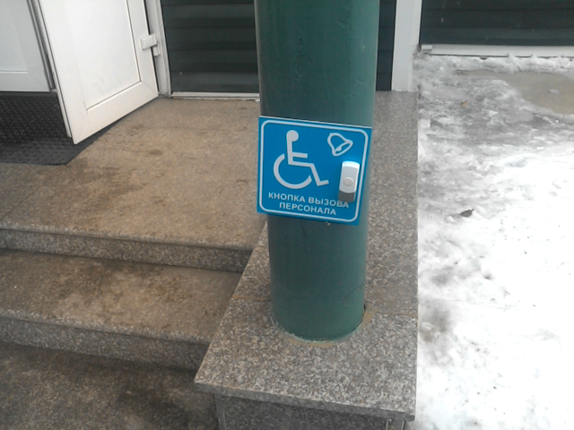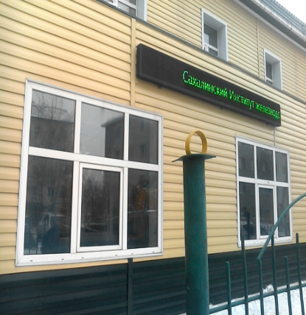
Рис. 1 Рис. 2
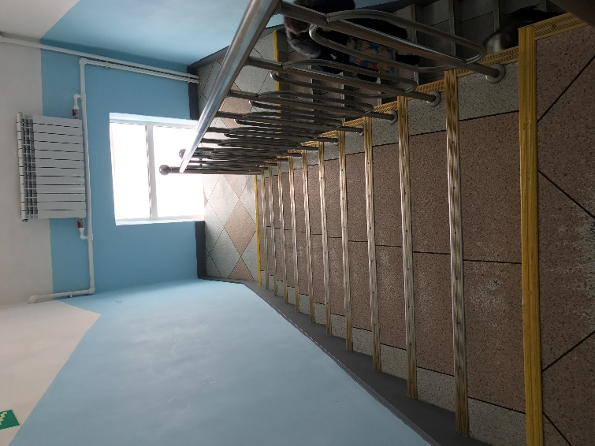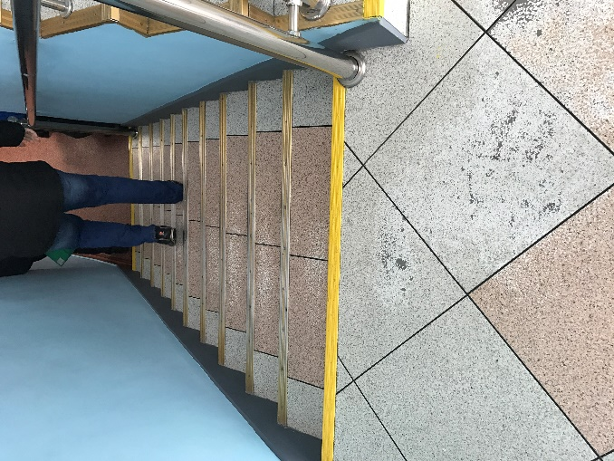
Рис. 3 Рис. 4
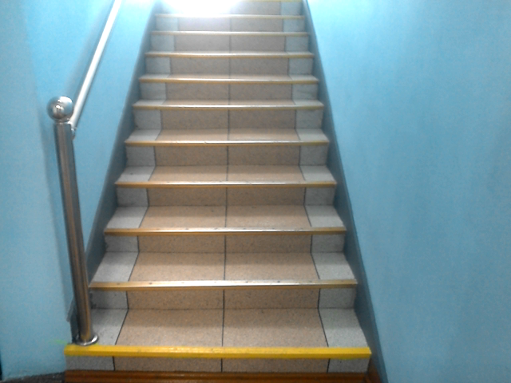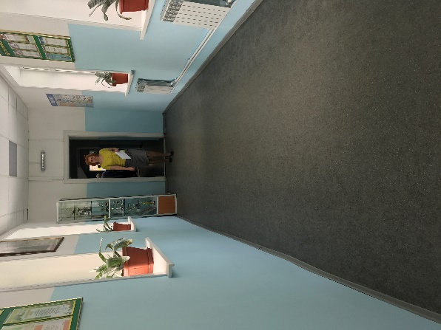
Рис. 5 Рис. 6
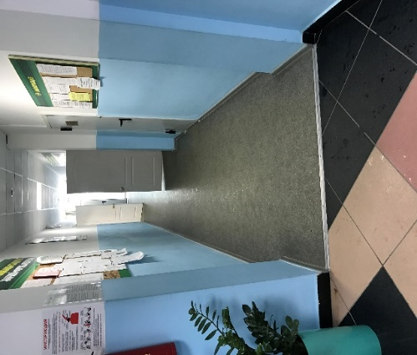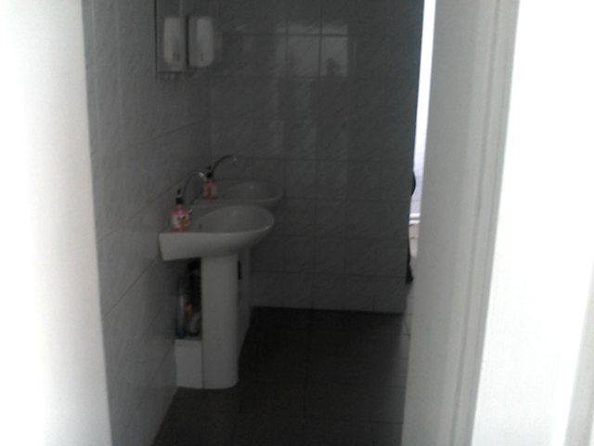
Рис. 7 Рис. 8
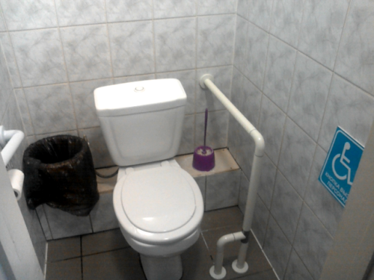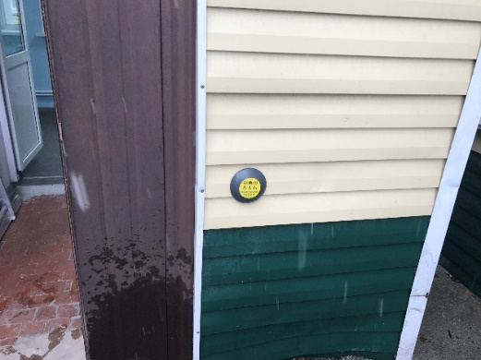
Рис. 9 Рис. 10
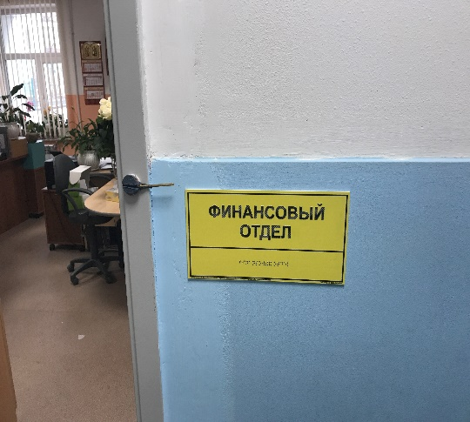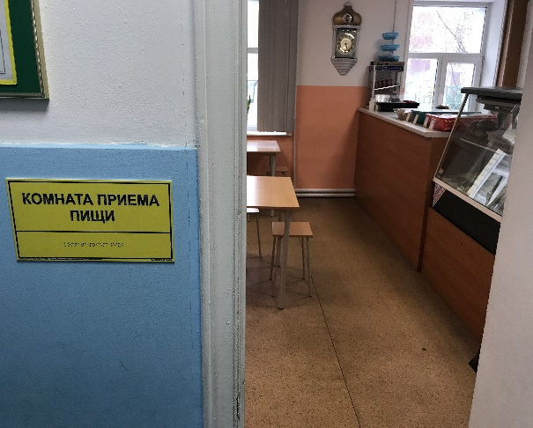
Рис. 11 Рис. 12
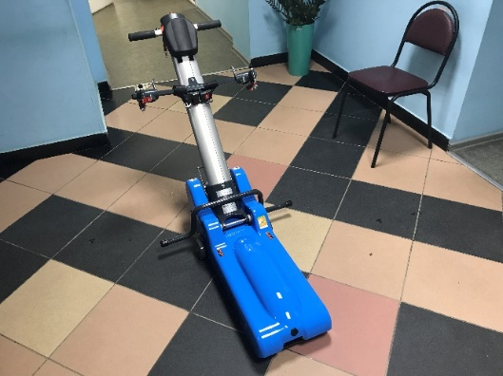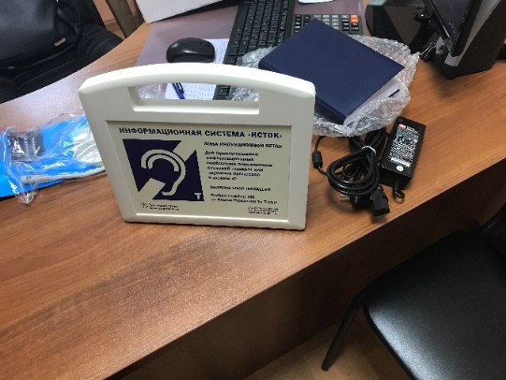
Рис. 13 Рис. 14
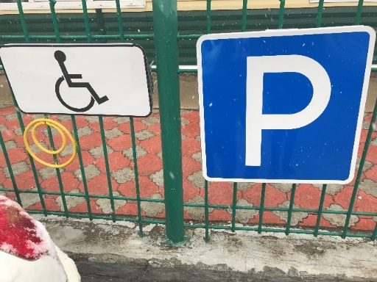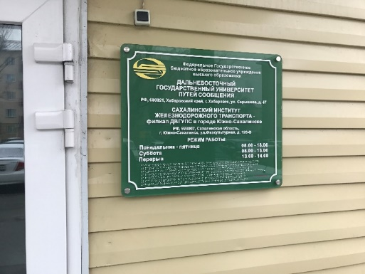
Рис. 15 Рис. 16
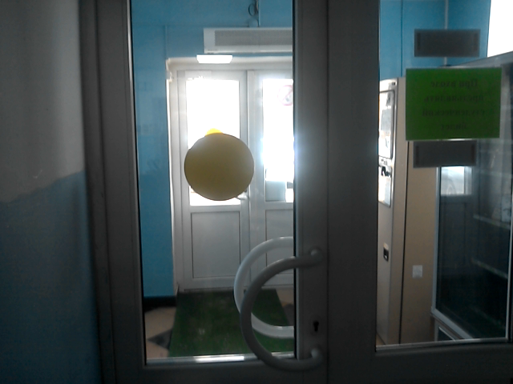
Рис. 17

План мероприятий по организации доступной среды, включая обеспеспечение условий по беспрепятственному доступу инвалидов и других маломобильных групп населения в здании _______________________________________________
расположенного по адресу _________________________________.
№ | Наименование мероприятия по обеспечению доступности | Требование к установке | Изображение, пример
1 | 2 | 3 | 4
1 | Информационное обеспечение по основному входу
1.1. | Знак доступности. У входа установить знак доступности объекта, информирующий МГН о степени доступности здания | Установить у входной двери
1.2 | Организовать ситуационную помощь МГН на объекте в виде сопровождения персоналом: установить кнопку вызова помощника на входе; внести соответствующие изменения в правила оказания услуг в учреждении; Закрепить ответственных сотрудников с внесением соответствующих функций в должностные обязанности; Провести инструктаж персонал по оказанию ситуационной помощи МГН на объекте | Установить кнопку в доступной для МГН зоне у входной группы на высоте 0,9 м | 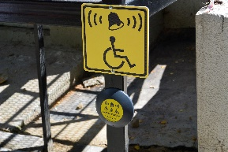
1.3. | Установить у входа информационное табло с информацией об ОСИ с использованием плоско-выпуклой тактильной подачи информации, звуковой, а также дублирование шрифтом Брайля (Название, сфера деятельности, время работы и т. д.) | Установить у входной двери на высоте 1,4 м | 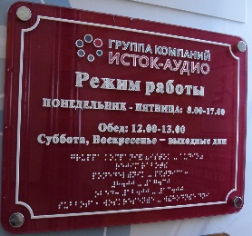
1.4 | На этажах установить тактильную мнемосхему, информирующую о расположении помещений и направление движений к ним | Установить мнемосхему на расстоянии 1,5-2,0 м от входа с правой стороны на высоте 1,5 м | 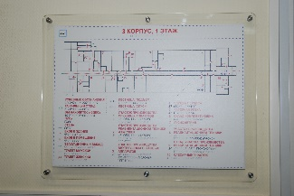
1.5. | По всему маршруту движения установить информационные указатели, обеспечивающие своевременное получение информации о месте расположения: санитарно-гигиенических помещений, лестниц, входов, выходов, в том числе эвакуационных | Установить знаки на высоте 1,4-1,6 м | 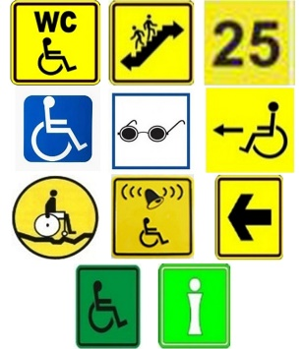
1.6. | У дверей в помещения установить информационные таблички (номер, кинозал, туалет и т. д.) с использованием плосковыпуклой тактильной подачей информации, а также дублированием шрифтом Брайля | Установить таблички со стороны ручки на высоте 1,4 м | 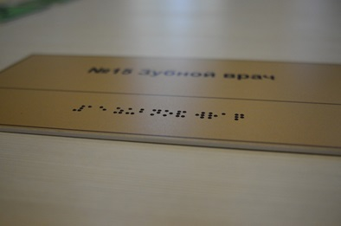
1.7. | По всему маршруту движения установить звуковые маяки, обеспечивающие своевременное получение информации для слабовидящих и слепых о месте расположения: санитарно-гигиенических помещений, лестниц, входов, выходов, в том числе эвакуационных | Звуковые маяки устанавливаются по всему маршруту движения (в холле, в коридорах и т. д.) | 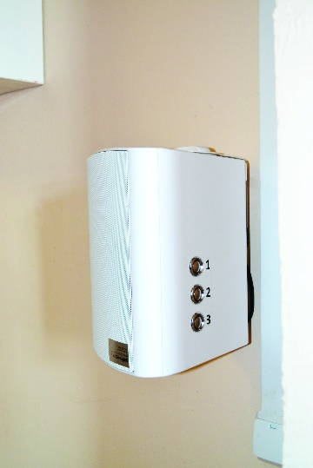
1.8. | В вестибюлях общественных зданий, с учетом их функционального назначения, следует предусматривать установку информационных терминалов/киосков, информационных табло типа "бегущая строка", телефонных устройств с текстовым выходом для посетителей с нарушением слуха, звуковых и радиоинформаторов, и/или тактильных и с речевым дублированием информации мнемосхем для посетителей с нарушением зрения. Перечень устанавливается в задании на проектирование.  С использованием указанных средств должны быть оснащены (5% общего числа, но не менее одной справочной всех видов, билетные кассы массовой продажи и т.п. для информации о предоставляемых услугах. | П. 6.5.7 СП 59.13330.2016. | 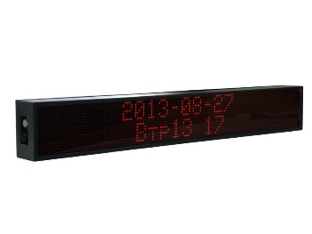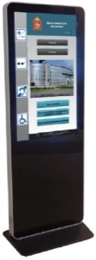
1.9. | На проступях краевых ступеней лестничных маршей должны быть нанесены одна или несколько полос, контрастных с поверхностью ступени, (например, желтого цвета), имеющие общую ширину в пределах 0,08 - 0,1 м. Расстояние между контрастной полосой и краем проступи - от 0,03 до 0,04 м | П. 5.1.12 СП 59.13330.2016. | 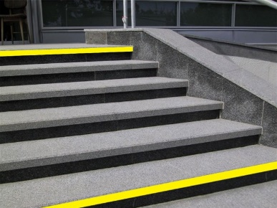
2 | Обеспечение доступной среды по основному входу - для всех посетителей, включая МГН
2.1 | Дверные проемы вновь проектируемых зданий и сооружений для входа МГН должны иметь ширину в свету не менее 1,2 м. При двухстворчатых входных дверях ширина одной створки (дверного полотна) должна быть 0,9 м. При проектировании реконструируемых, подлежащих капитальному ремонту и приспосабливаемых зданий, и сооружений ширина входных дверных проемов принимается по месту от 0,9 до 1,2 м. Применение дверей на качающихся петлях и вращающихся дверей на путях движения МГН не допускается. Усилие открывания двери не должно превышать 50 Нм.  В полотнах наружных дверей, доступных для МГН, следует предусматривать смотровые панели, заполненные прозрачным и ударопрочным материалом. Верхняя граница смотровой панели должна располагаться на высоте не ниже 1,6 м от уровня пола, нижняя граница - не выше 1,0 м. При этом смотровая панель должна иметь ширину не менее 0,15 м и располагаться в зоне от середины полотна в сторону дверной ручки.  В проемах дверей, доступных для МГН, допускаются пороги высотой не более 0,014 м.  В качестве дверных запоров на путях эвакуации следует предусматривать ручки нажимного действия. | СП 59.13330.2016 п. 6.1.5
2.2 | Оборудовать здание пандусом/ привести имеющийся пандус в соответствие нормативным требованиям.  Максимальная высота одного подъема (марша) пандуса не должна превышать 0,45 м при уклоне не более 1:20 (5%). При перепаде высот пола на путях движения 0,2 м и менее допускается увеличивать уклон пандуса до 1:10 (10%).  Пандусы при перепаде высот более 3,0 м следует заменять лифтами, подъемными платформами и т.п. | П.6.2.9 СП 59.13330.2016 | 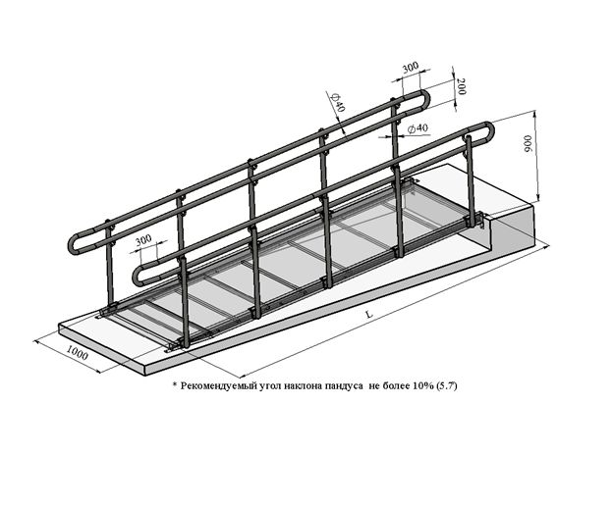
2.3 | Установить поручни, имеющие безопасную конструкцию.  Вдоль обеих сторон всех пандусов и открытых лестниц, а также у всех перепадов высот горизонтальных поверхностей более 0,45 м необходимо устанавливать ограждения с поручнями. Поручни следует располагать на высоте 0,9 м, у пандусов - дополнительно и на высоте 0,7 м. Верхний и нижний поручни пандуса должны быть расположены в одной вертикальной плоскости.  Поручень перил с внутренней стороны лестницы должен быть непрерывным по всей ее высоте.  Расстояние между поручнями пандуса с односторонним движением принимать в пределах от 0,9 до 1,0 м.  Завершающие горизонтальные части поручня должны быть длиннее марша лестницы или наклонной части пандуса на 0,3 м и иметь травмобезопасное исполнение. | П.6.2.11 СП 59.13330.2016 | 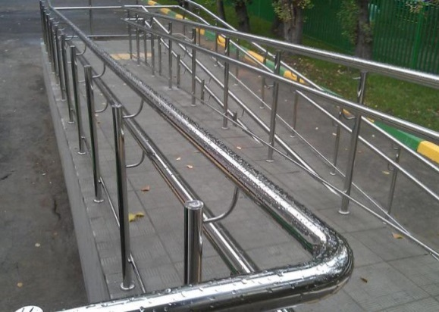  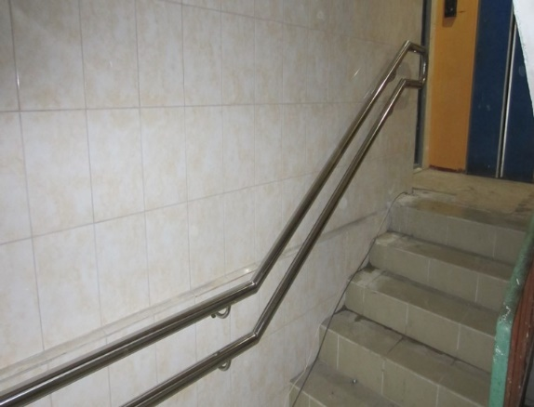
3 | Обеспечение доступной среды по путям движения в здании.
3.1 | Установить тактильную плитку и цветовое обозначение перед началом лестницы и преград.  Тактильно-контрастные указатели, выполняющие функцию предупреждения на покрытии пешеходных путей, следует размещать на расстоянии 0,8 - 0,9 м до препятствия, доступного входа, начала опасного участка, перед внешней лестницей и т.п. Глубина предупреждающего указателя должна быть в пределах 0,5 - 0,6 м и входить в общее нормируемое расстояние до препятствия. Указатель должен заканчиваться до препятствия на расстоянии 0,3 м. Указатели должны иметь высоту рифов 5 мм. | П. 5.1.10 СП 59.13330.2016 | 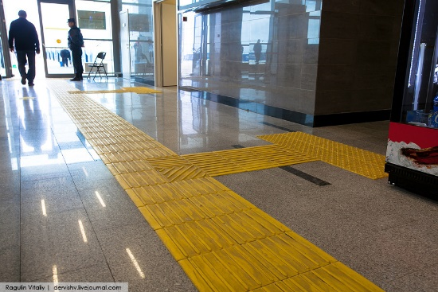
3.2 | При наличии более чем одного этажа здания или подвала, к которому должен быть обеспечен доступ МГН, в ОСИ должен быть мобильный подъемник.  Пример: Подъемник лестничный гусеничный мобильный Т09 "Roby" PPP | П. 5.2.13 СП 59.13330.2016 | 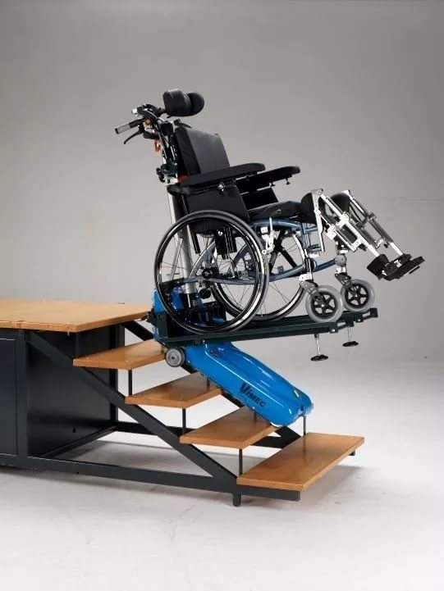
3.3 | На поверхности поручней перил нанести рельефные предупредительные полосы об окончании перил. | П. 6.2.12 СП 59.13330.2016
4 | Обеспечение доступной среды в зоне санитарно-гигиенических помещений
4.1 | Оборудовать туалетную кабину в соответствии с нормативными требованиями.  Доступная кабина в общественной уборной должна иметь размеры в плане, м, не менее: ширина - 1,65, глубина - 2,2, ширина двери - 0,9. В кабине сбоку от унитаза следует предусматривать пространство рядом с унитазом шириной не менее 0,8 м для размещения кресла-коляски, а также крючки для одежды, костылей и других принадлежностей. В кабине должно быть свободное пространство диаметром 1,4 м для разворота кресла-коляски. Двери должны открываться наружу.  В универсальной кабине и других санитарно-бытовых помещениях, предназначенных для пользования всеми категориями граждан, в том числе инвалидов, следует предусматривать возможность установки стационарных и откидных опорных поручней, поворотных или откидных сидений. Размеры универсальной кабины в плане, м, не менее: ширина - 2,2, глубина - 2,25.  Один из писсуаров следует располагать на высоте от пола не более 0,4 м или применять писсуар вертикальной формы. Следует применять унитазы, имеющие опору для спины, высоту - 0,45 - 0,5 м и длину - 0,7 м.  У дверей блоков санитарно-бытовых помещений, включающих в себя доступные кабины (уборных, душевых, ванн и т.п.), и универсальной кабины уборной следует предусматривать со стороны ручки информационные таблички помещений (выполненные рельефно-графическим и рельефно-точечным способом), расположенные на высоте от 1,2 до 1,6 м от уровня пола и на расстоянии 0,1 - 0,5 м от края двери.  В доступных кабинах (душевых, ванных) и универсальных кабинах уборных следует применять водопроводные краны с рычажной рукояткой и термостатом, а при возможности - с автоматическими и сенсорными кранами бесконтактного типа. Применение кранов с раздельным управлением горячей и холодной водой не допускается.  Следует применять унитазы и писсуары с автоматическим сливом воды или с ручным кнопочным управлением. Допускается применение унитазов и раковин умывальников с механизмом электрического или гидравлического вертикального перемещения.  В дверях доступных и универсальных кабин следует предусматривать возможность открывания снаружи.  Необходимо предусмотреть установку системы вызова помощника, кнопка вызова должна быть оборудована дополнительным шнурком. | П. 6.3. СП 59.13330.2016 | 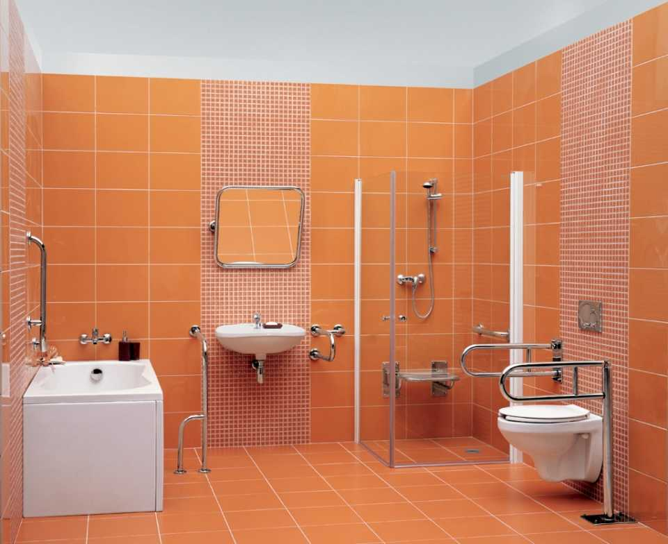
5 | Парковка для МГН
5.1 | Выделить место для парковки автотранспорта МГН.  На стоянке (парковке) транспортных средств личного пользования, расположенной на участке около здания организации сферы услуг или внутри этого здания, следует выделять 10% машино-мест (но не менее одного места) для людей с инвалидностью, в том числе количество специализированных расширенных машино-мест для транспортных средств инвалидов, передвигающихся на кресле-коляске, определять расчетом, при числе мест:  - до 100 включительно... 5%, но не менее одного места;  - от 101 до 200......... 5 мест и дополнительно 3% от количества мест  свыше 100;  - от 201 до 500......... 8 мест и дополнительно 2% от количества мест  свыше 200;  - 501 и более........... 14 мест и дополнительно 1% от количества мест  свыше 500.  Каждое выделяемое машино-место должно обозначаться дорожной разметкой и, кроме того, на участке около здания - дорожными знаками, внутри зданий - знаком доступности, выполняемым на вертикальной поверхности (стене, стойке и т.п.) на высоте от 1,5 до 2,0 м.  Места для стоянки (парковки) транспортных средств, управляемых инвалидами или перевозящих инвалидов, следует размещать вблизи входа в предприятие, организацию или в учреждение, доступного для инвалидов, но не далее 50 м, от входа в жилое здание - не далее 100 м. | П.5.2. СП 59.13330.2016 | 